Уважаемые жители Сургутского района!
На территории муниципального образования сельское поселение Лямина деятельность по защите прав потребителей осуществляет администрация Сургутского района.
В случае нарушения Ваших прав, как потребителей, Вы можете обратиться в администрацию Сургутского района за консультацией к специалисту по защите прав потребителей администрации Сургутского района, Пермяковой Елене Николаевне:
- по телефону: 8(3462)529-051;
- написать обращение на электронную почту: Permyakovaen@admsr.ru;
- написать обращение в социальной сети «ВКонтакте» группы:
- «Защита прав потребителей в Сургутском районе» (https://vk.com/zppasr);
- «Права Потребителя» (https://vk.com/vashyprava086);
- мессенджере «Viber» сообщество «Народный контроль» (+79222599431).
В случае необходимости Вам будет составлена письменная претензия или исковое заявление в суд.
Услуги по консультированию, составлению претензии или искового заявления в суд администрацией Сургутского района осуществляются бесплатно.
Вы можете подать заявление (обращение) по защите прав потребителей в филиалах АУ «Многофункциональный центр Югры» в Сургутском районе, которое будет перенаправлено в администрацию Сургутского района для рассмотрения.
Получить дополнительную информацию по защите прав потребителей возможно:
1. Подписавшись на группы в социальных сетях и мессенджерах:

- мессенджер «Viber» сообщество «Народный контроль» (+79222599431);

- социальная сеть «ВКонтакте» группа «Защита прав потребителей в Сургутском районе» (https://vk.com/zppasr);

- социальная сеть «ВКонтакте» группа «Права Потребителя» (https://vk.com/vashyprava086). | 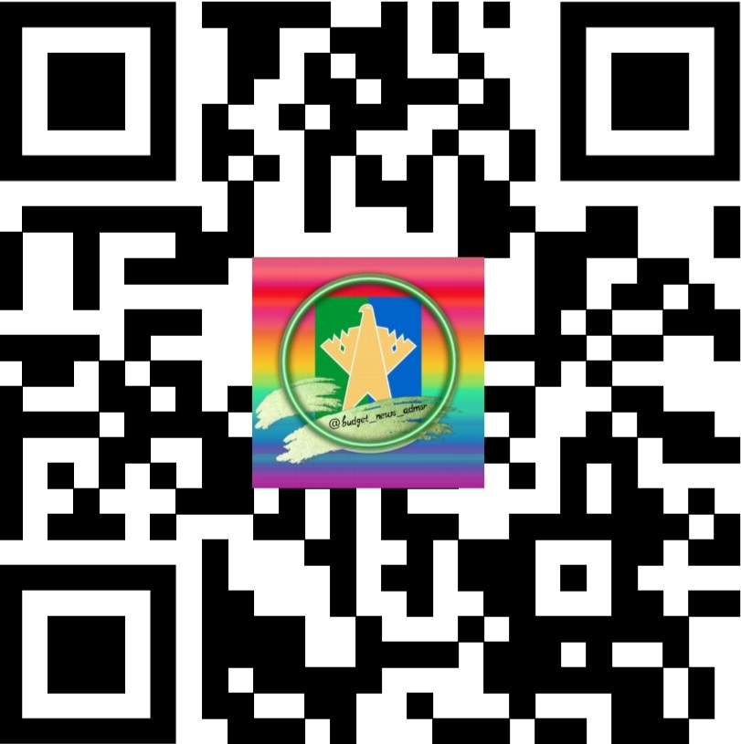
2. Подписавшись на рассылку новостей по защите прав потребителей
на главной станице сайта администрации Сургутского района (http://www.admsr.ru/service/subscribe/) | 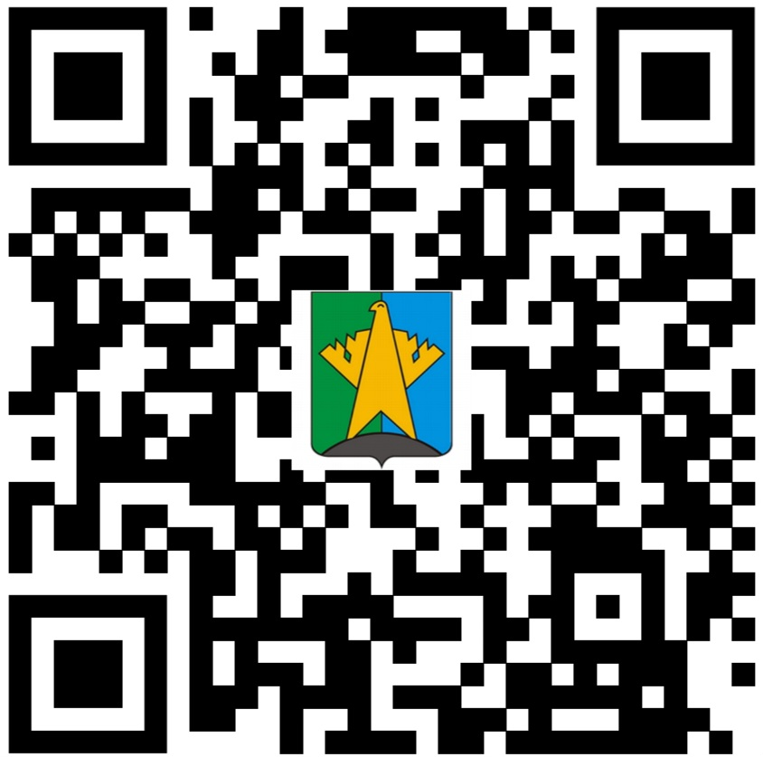
Повысить знания по защите своих потребительских прав возможно пройдя тест, размещенный на сайте администрации Сургутского района
(https://www.admsr.ru/work/economy/structure/potreb/testing/)

Уважаемые жители Сургутского района!

В случае нарушения Ваших прав, как потребителей,
Вы можете обратиться в следующие организации:

Отдел потребительского рынка и защиты прав потребителей администрации Сургутского района | 529-051  526-580  526-596
г. Сургут, ул. Бажова, 16, каб. 234
Территориальный отдел Управления Роспотребнадзора по ХМАО-Югре в г. Сургуте  и Сургутском районе | 24-60-77
24-66-85
23-03-75
г. Сургут, ул. Республики, 75/1
Инспекция Федеральной налоговой службы по Сургутскому району | 24-04-50
г. Сургут, ул. Республики, 73/1
Сургутский отдел государственного ветеринарного надзора Ветеринарной службы ХМАО-Югры | 20-69-50
г. Сургут, ул. Сергея Безверхова, 2
Отдел МВД России по Сургутскому району | 74-60-02
г.п. Белый Яр, ул. Некрасова, 1а

